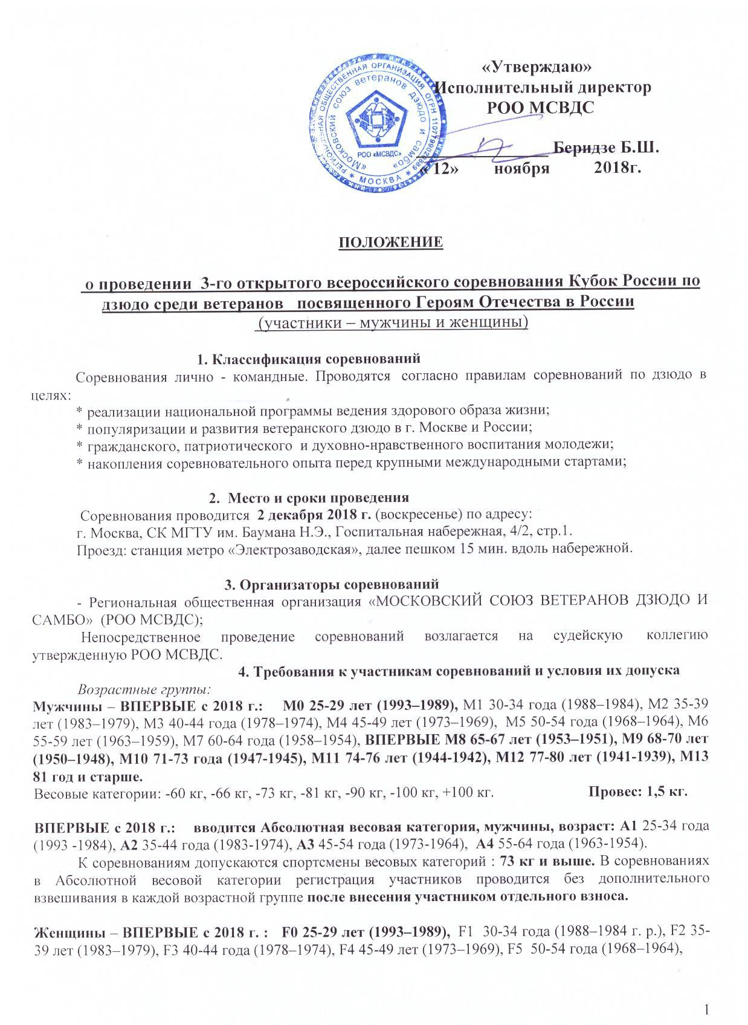

F6 55-59 лет (1963–1959), F7 60-64 года (1958–1954), F8 65-67 лет (1953–1951), F9 68-70 лет (1950–1948),
F10 71-73 года (1947-1945), F11 74-76 лет (1944-1942), F12 77-80 лет (1941-1939), F13 81 год и старше.
Весовые категории: -48 кг, -52 кг, -57 кг, -63 кг, -70 кг, -78 кг, +78 кг. Провес: 1,5 кг.

ВПЕРВЫЕ с 2018 г.: вводится Абсолютная весовая категория, женщины, возраст: F1 25-34 года (1993 -1984), F2 35-44 года (1983-1974), F3 45-54 года (1973-1964), F4 55-64 года (1963-1954).

- соревнованиям допускаются спортсменки весовых категорий : 63 кг и выше. В соревнованиях в Абсолютной весовой категории регистрация участников проводится без дополнительного взвешивания в каждой возрастной группе после внесения участником отдельного взноса.

Спортсмены должны находиться в своей возрастной группе на день проведения соревнований

- Программа соревнований
2 декабря 2018 г. – день подачи документов и заявок от участников соревнований.

10.00-11.00 – взвешивание участников соревнований возрастных категорий от 25 до 54-х лет;

12.00 – начало соревнований.

13.00-13.30 - проводится только регистрация спортсменов 55 лет и старше (взвешивание не проводится). Соревнования, начинаются после 14.00. Контроль над заявленной спортсменом своей весовой категории проводится выборочно, в случае несоответствия - участника дисквалифицируют и взнос ему не возвращают. В случае повторного аналогичного нарушения на других соревнованиях, он может быть дисквалифицирован на несколько соревнований или лет. 11.00-11.20 - работа мандатной комиссии, совещание судей;
11.20 – 11.40 – «жеребьевка»;
11.40 – 11.55 Общее собрание представителей команд, тренеров;

12.00-16.00 Открытие соревнований, предварительные, полуфинальные схватки, финальные схватки и награждение призеров соревнований.

Соревнования проводятся на ТРЕХ татами одновременно.
КИМОНО ОДНО, ЛЮБОГО ЦВЕТА.

- Условия подведения итогов

Соревнования проводятся по олимпийской системе с утешительными встречами от полуфиналистов – 9 участников и больше, по смешанной системе – 5-8 участников, по круговой системе

– 4 участника и меньше. Чемпионы и призеры определяются согласно правилам соревнований по дзюдо. Время схватки – 3 минуты (для участников старше 60 лет – 2,5 минуты). В каждой весовой категории и возрастной группе разыгрываются первое, второе и два третьих места. При подаче менее 2 заявок на одну весовую категорию, по решению судейской коллегии, она может быть объединена с соответствующей весовой категорией одной из ближайших возрастных групп.

- Награждение

Участники, занявшие первые, вторые и два третьих места в личных соревнованиях, в каждой весовой категории, награждаются дипломами, медалями. ФИНАЛИСТЫ соревнований награждаются ценными призами, если они провели, не менее двух схваток. Если в весе только два спортсмена, они проводят три схватки до соотношения побед - 2:0 или 2:1, чемпион награждается ценным призом. Две «победы», для всех весовых категорий соревнований, необходимое условие для полного набора баллов для последовательного присвоения спортивных званий - «Ветеран – мастер спорта России» (30 баллов), «Ветеран – мастер спорта России международного класса» (100 баллов), «Ветеран – заслуженный мастер спорта России» (150 баллов),

По результатам личных соревнований, в том числе и в Абсолютной весовой категории, определяются команды регионов и спортивных клубов, ставших призерами соревнований. Команды г. Москвы, занявшие первое, второе и третье место награждаются дипломами и Кубками. Команды городов и регионов России, занявшие первое, второе и третье место награждаются дипломами и Кубками.

Дополнительно могут устанавливаться специальные призы для награждения спортсменов, тренеров, судей от РОО МСВДС, спонсоров - организаций и физических лиц.

2

- Условия финансирования

Расходы по командированию участников, руководителей делегаций, тренеров в составе делегации на соревнования (проезд и страховка) обеспечивают командирующие организации или сами спортсмены. Расходы по проведению соревнований обеспечивает РОО МСВДС. Проведение соревнований обеспечивает РОО МСВДС. Добровольный безвозмездный взнос участника соревнований составляет

1400 (одна тысяча четыреста) рублей в связи с повышением аренды татами, стоимости наградных материалов и призов.

Проживание по эконом - классу (от 400 до 1000 руб.) можно забронировать койко-место в общежитии по Интернету – набрав: ОБЩЕЖИТИЕ В МОСКВЕ НЕДОРОГО или 7 mest.com, тел.+7 (495) 972-32-32; ОБЩЕЖИТИЕ НА ПАВЕЛЕЦКОЙ или dom197.ru, тел.+7 (901) 578-15-15; ВСЕ ОБЩЕЖИТИЯ.РФ, +7 (495) 135-27-17.

- Заявки на участие

Предварительные заявки (без печатей) подаются в РОО МСВД до 26 ноября 2018 г. включительно, по телефону 8-905-581-99-37 - Беридзе Борис Шалвович, либо на его электронную почту: 02041953@mail.ru; Официальные заявки от команд (см. приложение № 1), предоставляются в мандатную комиссию на официальном взвешивании.

Спортсмен – ветеран, участвующий в соревнованиях самостоятельно (не в составе команды) на взвешивание и мандатную комиссию заявляет себя лично без Заявки с обязательным предоставлением медицинской справки о его (ее) допуске к участию в соревнованиях по дзюдо среди ветеранов.

Участники соревнований должны иметь паспорт гражданина своей страны или документ о законной регистрации его на территории России.

Для военнослужащих – военный билет или удостоверение личности.

Спортсмен несет персональную ответственность за подлинность документов, предоставленных в мандатную комиссию.

    - Обеспечение безопасности и Этикет.
  - непосредственную медицинскую помощь участникам соревнований осуществляет врач;
  - участники соревнований самостоятельно осуществляют страхование своего здоровья;

  - участники соревнований строго соблюдают пункты данного Положения и Правил соревнований по дзюдо;

  - запрещается нарушение общепринятых норм и правил поведения в общественных местах;
  - запрещается курение и употребление спиртных напитков в местах проведения соревнований.

- нарушителям применяется мера воздействия, определяемая Главным судьей или руководителем РОО МСВДС.

Дополнение: при необходимости, по письменному запросу спортсмена, возможно направление письма по месту его работы о персональном приглашении спортсмена для участия в соревнованиях.

Данное Положение является официальным вызовом на соревнование. Справки по телефону : 8-905-581-99-37

3

Приложение № 1

ЗАЯВКА

На участие в ____________________________ ________________от _______________________________
наименование соревнований наименование организации

Город ____________________________, Федеральный округ_________________________________ _________________________________________________________________________________________

№ | Фамилия, Имя, | Дата | Вес | Возраст. | разряд, |  |  |  | Телефон, | ФИО тренера | Виза
 | Отчество | рождения |  |  | звание |  |  |  | эл.почта |  | врача
 |  |  |  | группа

Представитель команды |  | Подпись | Фамилия И.О.
Врач | Допущено _____ чел. | Подпись | Фамилия И.О.

«_____» _____________ 201__ г.

Заявки принимаются только в напечатанном виде.

Спортсмены с заявкой или медицинской справкой без подписи и печати врача к соревнованиям не допускаются.

4

